实验六 三层交换机的访问控制

1. 实验目的
2. 设置三层交换机的IP地址及配置RIP协议；
3. 在思科模拟软件中画出网络拓扑图，划分出两个网段，要求一个PC机禁止访问另一个网段。
4. 网络拓扑图

三层交换机的访问控制列表实验拓扑图如下图所示

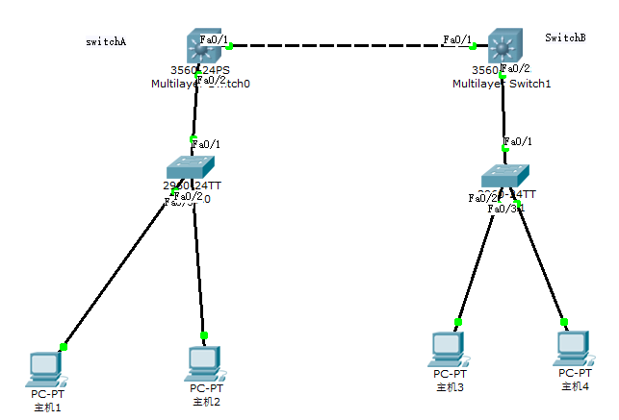

表 1 设备分配的IP地址表

|  |  |  |  |
| --- | --- | --- | --- |
| 名称 | 接口 | IP地址 | 网关 |
| SwitchA | F0/1 | 192.168.1.1/24 |  |
| F0/2 | 172.1.1.1/24 |  |
| SWITCH B | F0/1 | 192.168.1.2/24 |  |
| F0/2 | 172.2.2.1/24 |  |
| PC1 |  | 172.1.1.2/24 | 172.1.1.1 |
| PC2 |  | 172.1.1.3/24 | 172.1.1.1 |
| PC2 |  | 172.2.2.2/24 | 172.2.2.1 |
| PC4 |  | 172.2.2.3/24 | 172.2.2.1 |

1. 实验步骤
2. 在思科模拟器上画出如图所示的拓扑图。
3. 设置四个pc机的IP地址及网关。

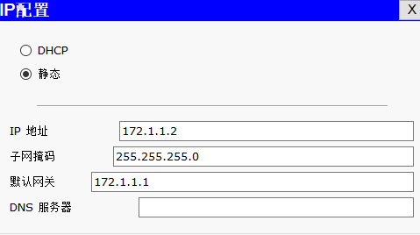

1. 设置交换机的接口的IP地址

对SwitchA 进行配置

Switch>en

Switch#conf t

Switch(config)#int f0/1

Switch(config-if)#no switchport

Switch(config-if)#ip address 192.168.1.1 255.255.255.0

Switch(config-if)#int f0/2

Switch(config-if)#no switchport

Switch(config-if)#ip address 172.1.1.1 255.255.255.0

Switch(config-if)#exit

Switch(config)#ip routing //开启三层交换机路由功能

Switch(config)#end

对SwitchB 进行配置

Switch>en

Switch#conf t

Enter configuration commands, one per line. End with CNTL/Z.

Switch(config)#int f0/1

Switch(config-if)#no switchport

Switch(config-if)#ip address 192.168.1.2 255.255.255.0

Switch(config-if)#int f0/2

Switch(config-if)#no switchport

Switch(config-if)#ip address 172.2.2.1 255.255.255.0

Switch(config-if)#exit

Switch(config)#ip routing

Switch(config)#end

Switch#

1. 配置RIP路由，使四个主机均连通。

SwitchA 的RIP路由配置

Switch>en

Switch#conf t

Switch(config)#router rip

Switch(config-router)#ver 2

Switch(config-router)#network 172.1.1.0

Switch(config-router)#network 192.168.1.0

Switch(config-router)#

SwitchA 的RIP路由配置

Switch>en

Switch#conf t

Enter configuration commands, one per line. End with CNTL/Z.

Switch(config)#router rip

Switch(config-router)#ver 2

Switch(config-router)#network 172.2.2.0

Switch(config-router)#network 192.168.1.0

Switch(config-router)#

Switch(config-router)#exit

Switch(config)#router rip

Switch(config-router)#

1. 检查互通情况 。检查四个主机是否都能PING 通；

（ACL能正常工作的前提是所有主机都能PING 通）

( 截图)

1. ACL控制配置，要求禁止PC4 访问 172.1.1.0/24 网段。

对SwitchA 进行ACL配置

Switch#conf t

Switch(config)#access-list 100 deny ip 172.2.2.3 0.0.0.0 172.1.1.0 0.0.0.255

Switch(config)#access-list 100 permit ip 172.2.2.0 0.0.0.255 172.1.1.0 0.0.0.255

Switch(config)#int f0/2

Switch(config-if)#ip access-group 100 out

Switch(config-if)#end

Switch#

7.测试

用主机 PC4去PING 172.1.1.0网段，查看是否能ping通。再ping其他 主机，看是否能ping通。

截图

8.查看ACL 配置

Switch#show access-list 100